# PROYECTO 1 – FASE 4

Siguiendo con el proyecto de la 1EV mejora tu sitio web.

**INFORME**

Todo lo que se incluye, **irá en un informe final** **y formal** que tendrá la siguiente estructura:

* Accesibilidad
* Usabilidad
* SEO

Y dentro de cada apartado crea los que consideres para presentar lo que se te pide. (Se pueden incluir enlaces a páginas que se consideres necesarias visualizar y sean difíciles de plasmar en un informe.

(3.75p) **ACCESIBILIDAD**:

1. (0,25p) Utiliza una fuente para la dislexia
2. Hazlo accesible nivel AA. Incluye en el informe los errores detectados y cambios aplicados.
   1. (1p) Testearlo con <http://wave.webaim.org/> que testea a nivel AA. Para hacerlo, hay que subir el proyecto a Internet. Elige una opción de hosting.
   2. (0.5p) Comprueba con otros 3 validadores de la red el resultado (Listado en los apuntes)
   3. (0.5p) Comprueba con otras 3 herramientas la accesibilidad en alguno de los aspectos.



1. (1p) Incluye roles y estados WAI-ARIA en las páginas del proyecto y testea con alguna herramienta.
2. (0.5p) Añade una funcionalidad que permita a la persona usuaria poder cambiar el color de fondo y el color de la letra.

## hosting ICJARDIN- [ciudadjardinlhii.tech](ftp://ciudadjardinlhii.tech)

1. Archivo index.hmtl renombrar a default.php

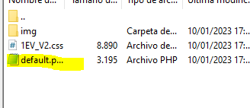

1. Usar filezilla (casa) o cmd🡪ftp (Ciudad Jardin) para subir archivos:
2. Desde casa (FILEZILLA):

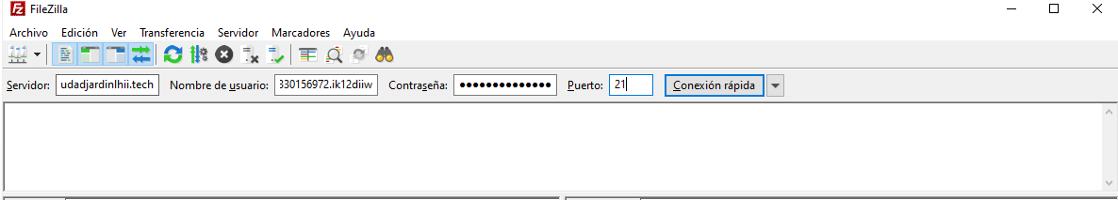

Servidor: [ciudadjardinlhii.tech](ftp://ciudadjardinlhii.tech) / 153.92.220.106

Usuario y contraseña

Puerto: 21

Si se abre una ventana de conexión, marcar abajo:

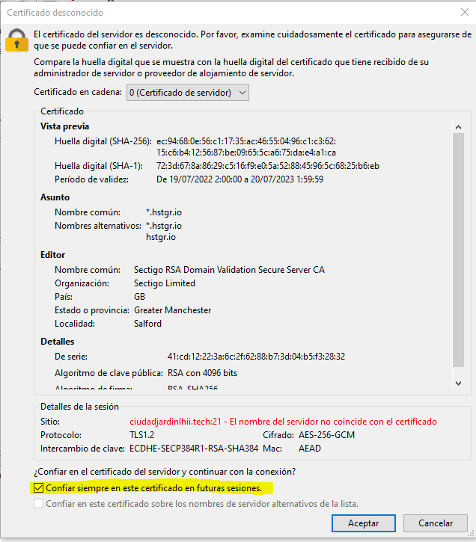

Transferir archivos (de local a servidor)

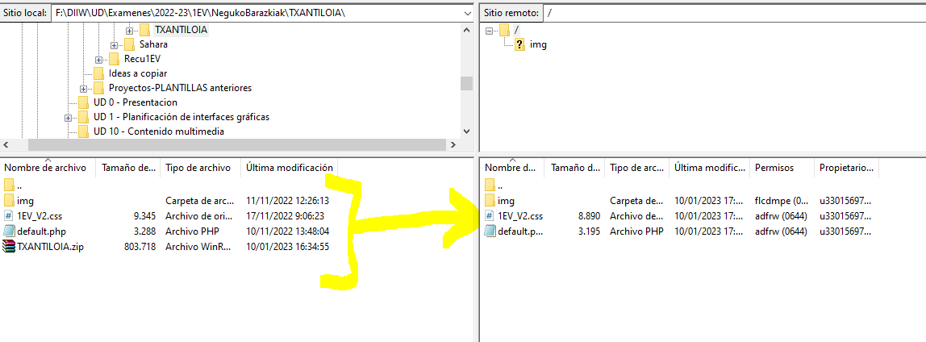

1. Desde CIUDAD JARDIN:

* Abrir cmd y conectarse al servidor ftp

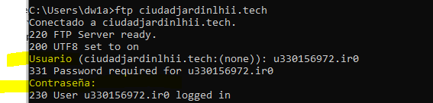

Si sale aviso del firewall, permitir acceso.

* Comandos a utilizar en consola ftp:
  + get: descargar 1 archivo
  + mget *: descargar todo
  + put: subir 1 archivo
  + mput: subir varios archivos
  + lcd: cambiar de directorio local (ordenador)
  + cd: cambiar de directorio remoto (server)
  + bye: cerrar conexión

1. Acceder a la web para verlo: <https://USER.ciudadjardinlhii.tech/>
2. Usuarios creados:

* USER: u330156972.ik1diiw
* PASS: Diiw_CiudadJardin1
* USER: u330156972.ik2diiw
* PASS: Diiw_CiudadJardin2
* ……
* USER: u330156972.ik16diiw
* PASS: Diiw_CiudadJardin16

## hosting gratuito

|  |  |  |  |  |  |  |
| --- | --- | --- | --- | --- | --- | --- |
|  | **Idioma** | **Espacio web** | **Transferencia mensual de datos** | **Sitios web** | **Soporte** | **Se puede usar WordPress** |
| [000webhost](https://www.000webhost.com/) | Español | 300 MB | 3 GB | 1 | No | Sí |
| [neocities](https://neocities.org/) | Inglés | 1GB |  | 1 |  | No |
| [X10hosting](https://x10hosting.com/free-web-hosting) | Inglés | Ilimitado | Ilimitado | 2 | No | Sí |
| [Awardspace](https://www.awardspace.com/free-hosting/) | Inglés | 1 GB | 5 GB | 1 | Sí | Sí |
| [Runhosting](http://go.runhosting.com/free-web-hosting.html) | Inglés | 1 GB | 5 GB | 1 | Limitado | Sí |

## Otros hostings gratis

Existen otros muchos alojamientos web que ofrecen espacio gratuito, puedes darle un vistazo a los siguientes:

* <https://www.biz.nf/web-hosting.php>
* [https://www.newbiesite.com/](https://www.newbiesite.com/hosting.php)
* [https://www.freehostingeu.com/](https://www.freehostingeu.com/web-hosting-page.php)
* <http://biz.ht/free-web-hosting.html>
* [https://www.100webspace.com/](https://www.100webspace.com/web-hosting/free-plan/)
* <https://byet.host/free-hosting>
* [http://www.uhostfull.com/](http://www.uhostfull.com/free-hosting.php)